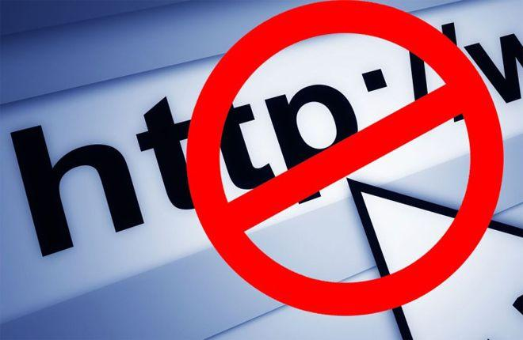
Дети и сеть Интернет: основные угрозы.
Итак, когда ваш ребенок оказывается один на один с операционной системой, в нем просыпается неподдельный интерес: как всем этим управлять и что необходимо сделать, чтобы посмотреть свой любимый мультфильм? С этого момента несколько умалчиваемая проблема, а именно безопасность детей в Интернете, становится и вашей головной болью. Информационная безопасность детей в Интернете на сегодняшний день - довольно серьезная проблема, так как, по сути, Всемирная паутина невероятно опасна для ребенка.
Далеко не каждый взрослый понимает, чего нужно остерегаться в безграничном цифровом пространстве Internet. Однако ваш ребенок должен быть не только проинформирован о том, какие угрозы существуют, но и понимать, как их избежать в случае возникновения нестандартных ситуаций.

Опасность заражения посредством вредоносного ПО↑
Вредоносные программы — это разнообразное программное обеспечение, умышленно созданное для нанесения вреда электронным устройствам или похищения информационных ресурсов, данных. Это вирусы, «троянские кони», «черви», «боты», программы слежки и. т. Всплывающие предложения с текстом: «Установи это бесплатно» следует игнорировать и ни в коем случае не нажимать на стрелочки и кнопочки.
Объясните ребенку, что любой файл, скачанный из сети, является потенциальной утечкой личной информации в руки мошенников, они способствуют снижению скорости работы да и могут вовсе вывести ваш компьютер из строя.
Такие опасные файлы могут попадать на ваш компьютер следующим путём:
- посредством посещения сомнительных веб-сайтов и скачанных с них файлов
- из электронной почты через полученный спам
- при помощи электронных носителей (CD, флешек).
- через беспрепятственный доступ к нежелательному контенту (содержание интернет-страниц).
- закомство и общение с другими пользователями сети.
- афиширование конфиденциальных данных.

Осуществление неконтролируемой покупки↑
На сегодняшний день такая услуга, как онлайн-покупка через Сеть, невероятно развита. Вполне допустимо, что ребенок укажет номер вашего банковского счета. Разъясните, насколько серьезными могут оказаться последствия такого легкомысленного поступка.

Опасный контент↑
Во Всемирной паутине существует следующие виды опасности юных пользователей:
• суицид-сайты; сайты-форумы потенциальных самоубийц;
• наркосайты (интернет пестрит новостями о «пользе» употребления марихуаны, рецептами и советами изготовления «зелья»); пропаганда табакокурения, алкоголя;
• сайты, разжигающие национальную рознь и расовое неприятие (экстремизм, национализм, фашизм);
• сайты порнографической направленности;
• сайты, пропагандирующих экстремизм, насилие и девиантные формы поведения, прямые угрозы жизни и здоровью школьников от незнакомцев, предлагающих личные встречи, а также различные виды мошенничества;
• секты (виртуальный собеседник может повлиять на мировоззрение подростка).
Такой контент сложно отслеживать, он может скрываться под вполне безобидными названиями. Подобный контент можно заблокировать в настройках браузера (функция «родительский контроль») либо при помощи специальных программ.
Во всех этих случаях необходимо учитывать суть сведений и возраст ребенка. Для малышей следует разместить монитор комрьютера в поле зрения взрослых и разрешать пользоваться ПС только в вашем присутствии.
Тинэйджерам необходимо знать некоторые вещи, например, основы защищенного секса. Эта тема вызывает большой интерес, и просто отмахнуться от нее не удастся. Необходимо изучить ее под контролем взрослых в здоровой форме.

Кибербуллинг↑
Это понятие означает психологическое насилие в сети. Информационная опала, преследование со стороны сверстников, проявляющееся в виде издевательств, насмешек, запугиваний, прочих действий, которые негативно влияют на психическое состояние подростка. Свободное владение необходимыми технологиями позволяет «агрессорам» создавать именные сайты оскорбительного содержания, распространять слухи, выкладывать фото или видеоматериалы, унижающие достоинство гонимого или заниматься от его имени кибер терроризмом, что угрожает безопасности детей. У ребенка создается ощущение безысходности, даже дома его не оставляет чувство тревоги, он впадает в депрессию. Информационная атака может привести к суициду.
Тинэйджеры редко обращаются за помощью, сомневаясь, что будут понятыми, боятся наложения запрета на пользование соединением. Необходимо знать, издевательство в сети наказуемо действующим законодательством. Стоит сразу обратиться в правоохранительные органы с предоставлением доказательств.

Виртуальные недоброжелатели↑
Кем являются типичные интернет-собеседники? Социологические опросы об информационной безопасности детей-подростков в интернет сети приводят следующие данные о контактах: родственники – 43 %; виртуальные друзья – 21%; незнакомые люди – 36%; Однако по большому счету виртуальные друзья – тоже незнакомцы. Таким образом, большую часть своего времени в сети чада уделяют общению с посторонними людьми, делятся своими переживаниями, секретами, планами. Киберохотники – хорошие психологи, установив контакт на форуме, при обмене быстрыми сообщениями в чате, они достаточно быстро приобретают статус друзей. Сначала входят в доверие, окружая заботой и пониманием проблем, выслушивают, поддерживают. После «друг» постепенно вносит в разговоры нотки сексуальности, происходит обмен фото, демонстрация материалов эротического характера. Цель киберохотника – личная встреча.

Вредные игры↑
Множество игр связано со сценами насилия, крови, психотропной атмосферой и эротическими сценами. В on-line игре используют голосовой или текстовой чат. Под видом миленькой ведьмы или смелого рыцаря может оказаться извращенец. О чем он может говорить с несовершеннолетним? Придуманный мир игры разнообразен, в нем можно многое себе позволить. В этом мире нет необходимости искать пути самореализации, легко общаться с противоположным полом, а, главное, можно проживать жизнь снова и снова. Происходит полное погружение в виртуальный мир, реальная жизнь отходит на второй план. Отдельной проблемой могут стать сайты с азартными развлечениями. Ведь так «легко стать богатым за полчаса», «обрести финансовую независимость». Не исключено, что любимый отпрыск начнет делать вполне реальные ставки.

Мошенники↑
Мошенники и способы их действия идут в ногу со временем. Неосведомленность и наивность детей делают их легкой добычей. Один из способов обмана – это «выигрыш». Сообщение о призе (автомобиль, компьютер, новый телефон и пр.). И для этого просто нужно сообщить данные электронной карты (родителей) и сообщить цифры, которые пришли в СМС на телефонный номер. Стоит ли объяснять, к каким последствиям приведет подобная информация в руках мошенников?
Иногда подобное мошенничество можно заметить, если вы только выделили средства для пополнения счёта телефонного номера вашего ребёнка, а он тут же подходит с сообщением, что денег на разговоры уже не осталось. В таком случае, нужно ребёнка научить быть осторожным с кибермошенничеством.

